_ TIẾT 50 - Bài 50: HỆ SINH THÁI (HST)

I. MỤC TIÊU:
1. Năng lực
- Năng lực chung: Năng lực tự học, Năng lực giải quyết vấn đề, tư duy sáng tạo, tự quản lý, giao tiếp, hợp tác, sử dụng CNTT và truyền thông, sử dụng ngôn ngữ.
- Năng lực chuyên biệt: Năng lực kiến thức sinh học, Năng lực nghiên cứu khoa học,năng lực thí nghiệm
2. Phẩm chất
- Giúp học sinh rèn luyện bản thân phát triển các phẩm chất tốt đẹp: yêu nước, nhân ái, chăm chỉ, trung thực, trách nhiệm
II. THIẾT BỊ DẠY HỌC VÀ HỌC LIỆU
1. Giáo viên:
- Giáo án, SGK, Tranh vẽ như SGK, tiêu bản mẫu vật, tranh ảnh.
2. Học sinh
- Vở ghi, SGK, Nêu và giải quyết vấn đề kết hợp hình vẽ và làm việc với SGK.
III. TIẾN TRÌNH DẠY HỌC
1. HOẠT ĐỘNG 1: KHỞI ĐỘNG.
a. Mục tiêu: Tạo tình huống khơi gợi tinh thần cho học sinh
b. Tổ chức thực hiện:
GV đặt câu hỏi và giới thiệu bài học: Thế nào là hệ sinh thái? Lưới thức ăn, chuỗi thức ăn là gì ?
- GV đánh giá kết quả của HS, trên cơ sở đó dẫn dắt HS vào bài học mới.
2. HOẠT ĐỘNG 2: HÌNH THÀNH KIẾN THỨC MỚI
Hoạt động 2.1: Tìm hiểu Thế nào là một hệ sinh thái.
a. Mục tiêu: Biết được Thế nào là một hệ sinh thái.
b.Tổ chức thực hiện:
Hoạt động của GV và HS | Sản phẩm dự kiến
? Hệ sinh thái là gì?  ? Những nhân tố vô sinh và hữu sinh có thể có trong hệ sinh thái rừng?  ? Lá và cây mục là thức ăn của những sinh vật nào?  Cây rừng có ý nghĩa như thế nào đối với đời sống động vật rừng?  ? Động vật rừng có ảnh hưởng như thế nào tới thực vật?  Nếu như rừng bị cháy mất hầu hết các cây gỗ lớn, nhỏ và cỏ thì điều gì sẽ xảy ra? Tại sao?  Vậy em có nhận xét gì về mối quan hệ giữa các loài sinh vật với nhân tố vô sinh của môi trường?  ? Một hệ sinh thái hoàn chỉnh có các thành phần chủ yếu nào?  Các thành phần của hệ sinh thái có mối quan hệ với nhau như thế nào?  Dấu hiệu của 1 hệ sinh thái?  + HS: Suy nghĩ, tham khảo sgk trả lời câu hỏi  + GV: quan sát và trợ giúp các cặp.  + HS: Lắng nghe, ghi chú, một HS phát biểu lại các tính chất.  + Các nhóm nhận xét, bổ sung cho nhau.  GV chính xác hóa và gọi 1 học sinh nhắc lại kiến thức | I. Thế nào là một hệ sinh thái.  - Hệ sinh thái: bao gồm quần xã sinh vật và khu vực sống  ( sinh cảnh) trong đó các sinh vật luôn tác động lẫn nhau và tác động qua lại với các nhân tố vô sinh của môi trường tạo thành một hệ thống hoàn chỉnh và tương đối ổn định.  VD: Rừng nhiệt đới  - Các thành phần của HST:  + Nhân tố vô sinh  + Sinh vật sản xuất (là thực vật)  + Sinh vật tiêu thụ (động vật ăn thực vật, động vật ăn động vật)  + Sinh vật phân giải (vi khuẩn,nấm, ...)
Hoạt động 2: Tìm hiểu chuỗi thức ăn và lưới thức ăn
a. Mục tiêu: Biết được chuỗi thức ăn và lưới thức ăn.
b. Tổ chức thực hiện:
Hoạt động của GV và HS | Sản phẩm dự kiến
- Yêu cầu 3 HS lên bảng viết:  ? Thức ăn của chuột là gì? động vật nào ăn thịt chuột?  ? Thức ăn của sâu là gì? Động vật nào ăn thịt sâu?  ? Thức ăn của cầy là gì?  ? Động vật nào ăn thịt cầy?  Em có nhận xét gì về mối quan hệ giữa một mắt xích với 1 mắt xích đứng trước và đứng sau trong chuỗi thức ăn?  Thế nào là 1 chuỗi thức ăn? Cho VD về chuỗi thức ăn?  Cho biết sâu ăn lá tham gia vào chuỗi thức ăn nào?  ? Cho biết chuột tham gia vào chuỗi thức ăn nào?  ? Cho biết cầy tham gia vào chuỗi thức ăn nào?  Thế nào là lưới thức ăn?  ? Hãy sắp xếp các sinh vật theo từng thành phần chủ yếu của hệ sinh thái?  ? Một lưới thức ăn hoàn chỉnh gồm thành phần sinh vật nào?  + HS: Suy nghĩ, tham khảo sgk trả lời câu hỏi  + GV: quan sát và trợ giúp các cặp.  + HS: Lắng nghe, ghi chú, một HS phát biểu lại các tính chất.  + Các nhóm nhận xét, bổ sung cho nhau.  GV chính xác hóa và gọi 1 học sinh nhắc lại kiến thức | II. Chuỗi thức ăn và lưới thức ăn.  1.Chuỗi thức ăn.  - Chuỗi thức ăn là 1 dãy nhiều loài sinh vật có quan hệ dinh dưỡng với nhau.  Ví dụ:  + Cây cỏ chuột rắn.  + Sâu bọ ngựa rắn.  + Cây cỏ sâu bọ ngựa.  + Sâu cầy Đại bàng.  - Trong chuỗi thức ăn mỗi loài sinh vật là một mắt xích, nó vừa là sinh vật tiêu thụ mắt xích phía trước vừa là sinh vật bị mắt xích phía sau tiêu thụ.  2. Lưới thức ăn:  - Lưới thức ăn là chuỗi thức ăn có chung nhiều mắt xích.  Ví dụ: Sâu ăn lá có thể tham gia vào các chuỗi thức ăn sau:  + Cây gỗ sâu ăn lá bọ ngựa.  + Cây gỗ sâu ăn lá chuột.  + Cây gỗ sâu ăn lá cầy.  + Cây cỏ sâu ăn lá bọ ngựa.  - Thành phần của 1 hệ sinh thái gồm:  + SV sản xuất: cây gỗ, cây cỏ.  + SV tiêu thụ cấp1: sâu ăn lá, chuột, hươu  + SV tiêu thụ cấp 2: bọ ngựa, cầy, rắn.  + SV tiêu thụ cấp 3: đại bàng, rắn, hổ.  + SV phân hủy: VSV, nấm, địa y, giun đất.

* Bổ trợ kiến thức

- Vòng tuần hoàn vật chất
Trong hệ sinh thái, vật chất đi từ môi trường ngoài vào cơ thể các sinh vật, rồi từ sinh vật này sang sinh vật kia theo chuỗi thức ăn, rồi lại từ các sinh vật phân hủy thành các chất vô cơ đi ra môi trường (còn gọi là vòng tuần hoàn sinh-địa-hóa).
Có nhiều chu trình đã được xây dựng: chu trình nước, carbon, nitơ, photpho,Ví dụ chu trình carbon hữu cơ tự nhiên ở hình dưới. Con người đã can thiệp vào chu trình carbon tự nhiên thông qua 2 cách chính: đốt các nhiên liệu (than, dầu mỏ, củi, gỗ) và phá rừng, một con đường làm tăng lượng CO2 thải vào khí quyển và một con đường làm giảm bể hấp thụ CO2.
* Bổ trợ kiến thức : Sơ đồ vòng tuần hoàn của các chất trong hệ sinh thái
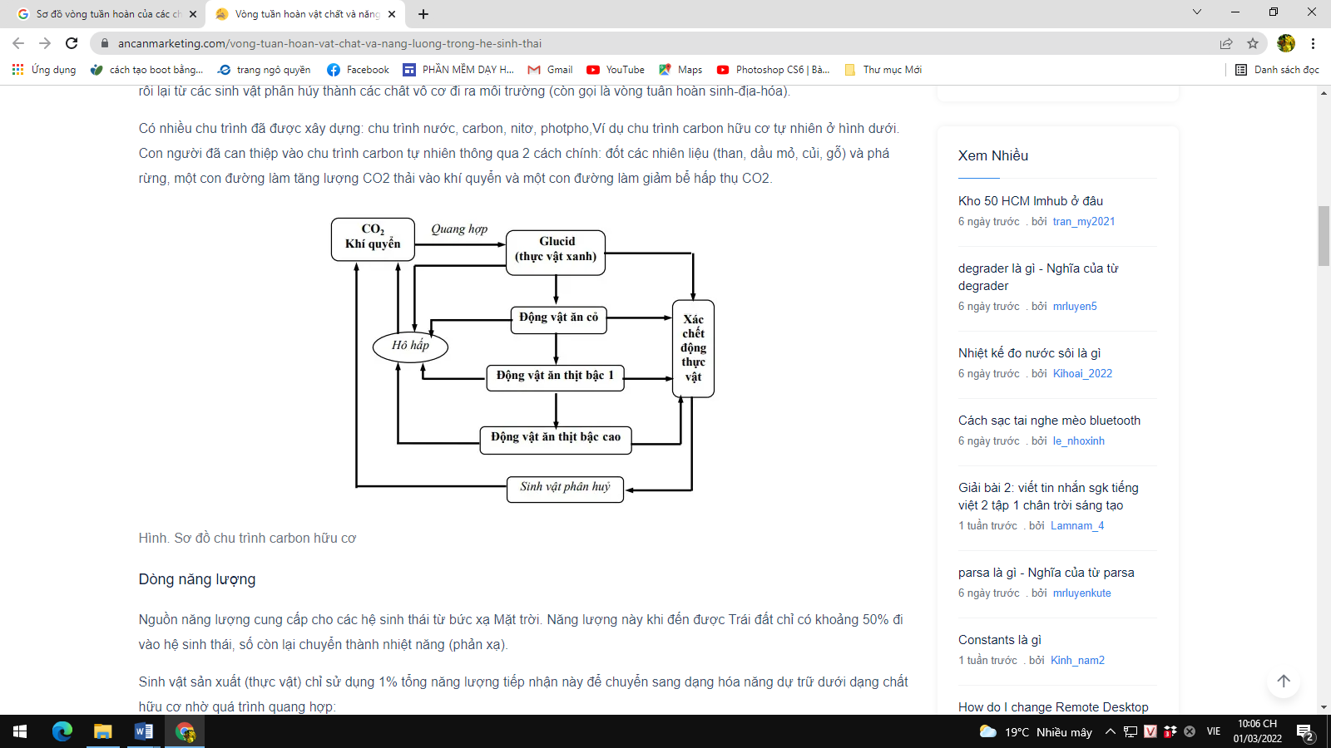
3. HOẠT ĐỘNG 3: LUYỆN TẬP
a. Mục tiêu: Củng cố, luyện tập kiến thức vừa học.
b. Tổ chức thực hiện:
Câu 1: Một HST hoàn chỉnh bao gồm những thành phần chủ yếu nào sau đây:
A. Thành phần vô sinh, thành phần hữu cơ, thành phần vô cơ
B. Thành phần động vật, thành phần thực vật, thành phần vi sinh vật
C. Sinh vật sản xuất, sinh vật tiêu thụ, sinh vật phân giải
D. Thành phần vô sinh, SV sản xuất, sinh vật tiêu thụ, sinh vật phân giải
Câu 2: Thành phần vô sinh của hệ sinh thái bao gồm những yếu tố nào sau đây:
A. Các chất vô cơ: Nước, khí cacbonic, khí oxi...., các loài vi rút, vi khuẩn...
B. Các chất mùn, bã, các loài rêu, địa y.
C. Các nhân tố khí hậu như: Nhiệt độ, ánh sáng, độ ẩm...các loại nấm, mốc.
D.Nước, khí cacbonic, khí oxi, nhiệt độ, ánh sáng, độ ẩm.
Câu 3: Dòng năng lượng trong chuỗi thức ăn, năng lượng khởi đầu trong sinh giới được lấy từ đâu?
A. Từ môi trường không khí B. Từ nước
C. Từ chất dinh dưỡng trong đất D. Từ năng lượng mặt trời
Câu 4 Trong chuỗi thức ăn sau:
Cây cỏ Bọ rùa Ếch Rắn Vi sinh vật
Thì rắn là:
A. Sinh vật sản xuất B. Sinh vật tiêu thụ cấp 1
C. Sinh vật tiêu thụ cấp 2 D. Sinh vật tiêu thụ cấp 3
Câu 5: Cho chuỗi thức ăn đơn giản còn để chỗ trống sau:
Cây gỗ (...........) Chuột Rắn Vi sinh vật
Loài nào sau đây điền vào chỗ trống là hợp lí nhất
A. Mèo B. Sâu ăn lá cây C. Bọ ngựa D. Ếch
Câu 6: Trong chuỗi thức ăn, sinh vật sản xuất là loài sinh vật nào sau đây?
A. Nấm và vi khuẩn B. Thực vật
C. Động vật ăn thực vật D. Các động vật kí sinh
Câu 7: Sinh vật tiêu thụ gồm những đối tượng nào sau đây?
A. Động vật ăn thực vật, động vật ăn thịt bậc 1 động vật ăn thịt bậc 2
B. Động vật ăn thịt bậc 1, động vật ăn thịt bậc 2, thực vật
C. Động vật ăn thịt bậc 2, động vật ăn thực vật, thực vật
D. Thực vật, động vật ăn thịt bậc 2, động vật ăn thực vật
Câu 8: Sinh vật ăn thịt là:
A. Con bò B. Con cừu C. Con thỏ D. Cây nắp ấm.
Câu 9: Năm sinh vật là: Trăn, cỏ, châu chấu, gà rừng và vi khuẩn có thể có quan hệ dinh dưỡng theo sơ đồ nào dưới đây
A. Cỏ → châu chấu → trăn → gà rừng → vi khuẩn
B. Cỏ → trăn → châu chấu → vi khuẩn → gà rừng
C. Cỏ → châu chấu → gà rừng → trăn → vi khuẩn
D. Cỏ → châu chấu → vi khuẩn → gà rừng → trăn
Câu 10: Lưới thức ăn là
A. Gồm một chuỗi thức ăn
B. Gồm nhiều loài sinh vật có quan hệ dinh dưỡng với nhau
C. Gồm các chuỗi thức ăn có nhiều mắt xích chung
D. Gồm ít nhất là 1 chuỗi thức ăn trở lên
4. HOẠT ĐỘNG 4 : VẬN DỤNG
a. Mục tiêu: Vận dụng các kiến thức vừa học quyết các vấn đề học tập và thực tiễn.
b.Tổ chức thực hiện:
GV chia lớp thành nhiều nhóm (mỗi nhóm gồm các HS trong 1 bàn) và giao các nhiệm vụ: thảo luận trả lời các câu hỏi sau và ghi chép lại câu trả lời vào vở bài tập:
1/ Nêu các thành phần của một hệ sinh thái hoàn chỉnh?
2/ Nêu khái niệm chuỗi thức ăn? Cho ví dụ?
3/ Giải thích tại sao trong ao người ta thả nhiều loại cá khác nhau?
* HƯỚNG DẪN VỀ NHÀ:
- Vẽ sơ đồ tư duy cho bài học để hệ thống lại kiến thức.
- Hướng dẫn HS làm bài tập 2. Học bài xem trước bài thực hành.
- Ôn tập tiết sau kiểm tra 1 tiết
____________________________________________________________________________________

